# 1、安装 node.js和npm

1.1、.执行检查可更新的软件：  
sudo apt-get update

1.2、先用普通的apt工具安装低版本的node，然后再升级最新

# 红字部分命令可能安装不成功，可能会显示该包已经被舍弃，不安装也没事，结果如下

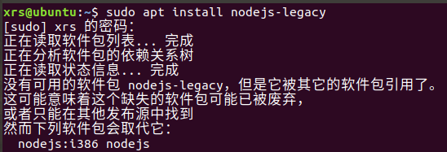  
sudo apt-get install nodejs

sudo apt install nodejs-legacy

sudo apt install npm

# 在终端中输入 npm -v，出现如下结果，则安装成功



1.3、更换淘宝的镜像(方便后续用npm下载puppeteer)  
sudo npm config set registry [https://registry.npm.taobao.org](https://registry.npm.taobao.org/)

1.4、安装更新版本的工具

sudo npm install n -g

1.5、更新新node版本

sudo n stable



方法二、

**下载nodejs二进制包**

sudo wget https://nodejs.org/dist/v10.14.2/node-v10.14.2-linux-x64.tar.xz

*下载后会得到一个* node-v10.14.2-linux-x64.tar.xz *的压缩文件*

**解压**

sudo tar -xvJf node-v10.14.2-linux-x64.tar.xz

*解压后会得到一个* node-v10.14.2-linux-x64 *的目录*

**移动 && 重命名**

sudo mv node-v10.14.2-linux-x64 /usr/bin/node

**添加环境变量**

sudo vim /etc/profile

# 找到最后一行加入以下内容

**刷新权限**

source /etc/profile

**测试是否安装成功**

node -v

# 或者

npm -v

# 2、安装puppeteer

2.1、在一个合适的地方，建立项目目录

mkdir puppeteer_demo

cd puppeteer_demo

mkdir img src

# 项目中需要img和src文件夹来保存截图和源码

2.2、安装puppeteer

# 忽略Chromium安装

npm install puppeteer --ignore-scripts --save

# 3、安装Google Chrome

3.1、下载Google Chrome

# 使用wget下载最新的Google Chrome .deb软件包：

wget <https://dl.google.com/linux/direct/google-chrome-stable_current_amd64.deb>

3.2安装Google Chrome

sudo apt install ./google-chrome-stable_current_amd64.deb

#命令行方式打开浏览器测试是否安装成功

/usr/bin/google-chrome-stable

若不成功，查看浏览器安装位置



# 4、复制项目

4.1、复制文件

# 复制我的文件中的index.js,package-lock.json,url.txt到项目根目录

index.js:代码

url.txt:需要检测的网址(预先设置了两个网址)



# 如果3.2中的Google Chrome位置有变化，index.js的第36行需要修改

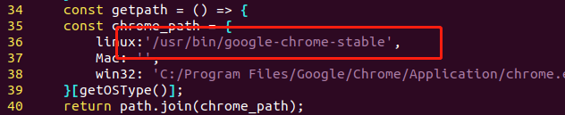

4.2、试运行项目

# 在项目的根目录下运行

node index.js

4.3、报错调试

1、包不存在：

方法：安装对应的包(需要全局安装的话 末尾带上 -g ) sudo npm install <name>

2、没有找到浏览器路径：

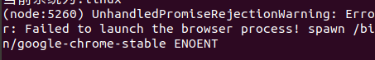

方法1：查看输出是否与代码中第36行的预设系统版本一致

若不一致，则修改一致，保存文件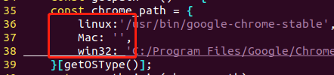



方法2：指定Google Chrome位置，将“getpath()“修改成具体位置，保存文件

修改前：

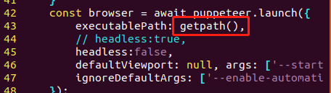

修改后：

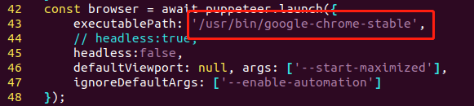

# 5、功能简介

1. 从项目根目录下读取文件url.txt
2. 打开浏览器依次访问网站(例子：网站数量=2)
3. 页面加载完毕时，截图，命名为img1_1.png，保存源码，命名为src1_1.html
4. 等待15s，第二次截图，命名为img1_2.png，第二次保存源码，命名为src1_2.html
5. 关闭浏览器